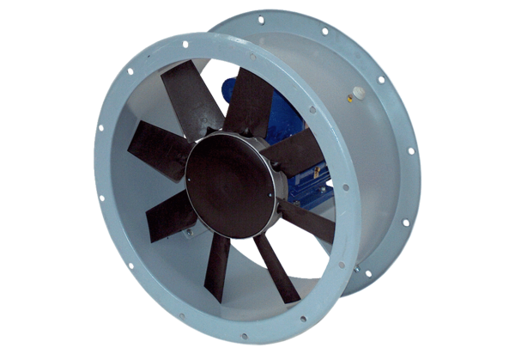Axiální potrubní ventilátor DAR 80/6 1,1-2Obsah dodávky: 1 kusSortiment: C
Typové číslo: 0073.0146Výrobce: MAICO

